ZGŁOSZENIE UDZIAŁU / APPLICATION FORM |  |  |  |  |  |  | A
Termin nadsyłania zgłoszeń / Application deadline |  |  |  |  | 1.02.2017
DANE DO FAKTURY / INVOICE DETAILS
Firma / Company

Ulica / Street | Kod pocztowy / Postal code |  | Miasto / City |  |  | Kraj / Country
Telefon / Phone | Fax |  | E-mail |  |  | www
NIP / Tax Identification Number |  |  | KRS lub CEIDG / Company Registration Number
ADRES DO KORESPONDENCJI (JEŻELI INNY) / CORESPONDENCE ADDRESS (IF OTHER)
Ulica / Street | Kod pocztowy / Postal code |  | Miasto / City |  |  | Kraj / Country
OSOBY ZARZĄDZAJĄCE / MANAGING PERSONS
Imię, Nazwisko, Stanowisko / Name, Surname, Position |  |  | Imię, Nazwisko, Stanowisko / Name, Surname, Position
OSOBA KONTAKTOWA / CONTACT PERSON
Imię / Name |  | Nazwisko / Surname |  | Stanowisko / Position
Telefon komórkowy / Mobile phone |  |  | e-mail

ZAMÓWIENIE POWIERZCHNI WYSTAWIENNICZEJ / ORDER OF THE EXHIBITION STAND
TYP POWIERZCHNI / KIND OF SPACE | HALA E | CENA/PRICE | WIELKOŚĆ STOISKA  / STAND SIZE | SUMA / TOTAL
Powierzchnia zabudowana bez wyposażenia do 20m² / Developed area without equipment up to 20m² |  | Oferta dla członków SAK 50 zł/mkw
Powierzchnia zabudowana bez wyposażenia od 21m² / Developed area without equipment over 21m²
Opłata rejestracyjna standard* |  |  |  | 500 PLN
Opłata rejestracyjna premium ** |  |  |  | 1 200 PLN
ŁĄCZNA WARTOŚĆ NETTO Z FORMULARZA A / TOTAL NET VALUE ORDERED FROM PAGE A
Podpisując niniejsze Zgłoszenie Uczestnictwa, akceptujemy jako obowiązujące nas Warunki Uczestnictwa oraz Regulamin Targów i potwierdzamy uczestnictwo w targach.  Podpisanie i przesłanie wypełnionego formularza jest równoznaczne z zawarciem umowy o uczestnictwo w targach |  | By signing this Application Form, we accept as binding the Conditions of Participation and Regulations of the Fair and we confirm participation in the Trade Fair.  Signing and sending the completed form is equivalent to concluding an agreement of participation in the fair
Zgodnie z Ustawą z dnia 18.07.2002r. o świadczeniu usług drogą elektroniczną (Dz. U. z 2002r. Nr. 144, poz. 1204 ze zm.) wyrażam zgodę na otrzymywanie na wyżej wymienione adresy środków komunikacji elektronicznej informacji handlowych Warsaw Expo. |  | In accordance with the Act dated 18.07.2002 on the provision of services by electronic means ( Journal of Laws from 2002. No. 144, pos.1204, as amended). I agree to recive business information regarding Warsaw Expo to the above mentioned of electronic communication.
* w ramach opłaty standard– wpis do katalogu standard, **- w ramach opłaty premium– wpis do katalogu standard, oraz reklama całostronicowa w katalogu – druk z materiałów nadesłanych przez klienta
Miejsce i data / Place and date | Pieczęć firmy / Company stamp | Podpis osoby upoważnionej do reprezentowania firmy / Signature of legal representative
Wypełnione zgłoszenie proszę przesłać faksem lub e-mailem. Oryginał zgłoszenia proszę przesłać pocztą / Please, send fulfilled application by fax or e-mail. Original of application please send by mail.

ZAMÓWIENIE DODATKOWE/ADDITIONAL EQUIPMENT ORDER |  |  |  | B
Nazwa/Name | Ilość/Quantity | Cena/Price | Suma/Total
Karta parkingowa |  | 20PLN
Karty wystawcy dodatkowe |  | 20 PLN
Zaproszenia dla klientów |  | 0 PLN
Łączna wartość netto/Total net value from page B

Miejsce i data / Place and date | Pieczęć firmy / Company stamp | Podpis osoby upoważnionej do reprezentowania firmy / Signature of legal representative
Wypełnione zgłoszenie proszę przesłać faksem lub e-mailem. Oryginał zgłoszenia proszę przesłać pocztą / Please, send fulfilled application by fax or e-mail. Original of application please send by mail.

Integralną częścią zgłoszenia są:

- Formularz dodatkowego wyposażenia
- Formularz przyłącza elektrycznego
- Formularz personelu pomocniczego
- Formularz sprzątania stoiska
- Formularz usług teleinformatycznych
- Formularz zamówienia przyłączy wodno-kanalizacjnych

Ostateczny termin nadsyłania powyższych formularzy na 21 dni przed targami.

W przypadku korzystania z usług zabudowy firmy zewnętrznej prosimy o podanie danych firmy.
ZABUDOWA – ZGŁOSZENIE FIRMY ZEWNĘTRZNEJ
FIRMA ZEWNĘTRZNA
Firma/Company

Ulica/Street | Kod pocztowy/Post code | Miasto/City | Kraj/ Country
Telefon/Phone | Fax | e-mail | www
NIP/Tax Identyfication number

Miejsce i data / Place and date | Pieczęć firmy / Company stamp | Podpis osoby upoważnionej do reprezentowania firmy / Signature of legal representative
Wypełnione zgłoszenie proszę przesłać faksem lub e-mailem. Oryginał zgłoszenia proszę przesłać pocztą / Please, send fulfilled application by fax or e-mail. Original of application please send by mail.

ZGŁOSZENIE DO KATALOGU |  |  | C
Termin nadsyłania zgłoszeń / Application deadline |  | 01.02.2016
DANE FIRMY
NAZWA FIRMY
ADRES FIRMY
TELEFON
ADRES E-MAIL
ADRES WWW
BRANŻA/ PRODUKT
*Prosimy o jednoczesne przesłanie logotypu firmy w formacie wektorowym (EPS, Ai, PDF wektorowy). Niedopuszczalne są formaty jpg, png, gif, a także skany wizytówek, metek itp. W nazwie pliku proszę podać nazwę pod jaką firma będzie widnieć w katalogu.
OPIS FIRMY W JĘZYKU POLSKIM (400 ZNAKÓW RAZEM ZE SPACJAMI)
OPIS FIRMY W JĘZYKU ANGIELSKIM ( 400 ZNAKÓW RAZEM ZE SPACJAMI)

OFERTA STOISK CENTRALNYCH TARGÓW ROLNICZYCH |  |  | D
POWIERZCHNIA ZABUDOWANA | Powierzchnia wystawiennicza: od 9 m² | CENA: 195/135 PLN/1m²
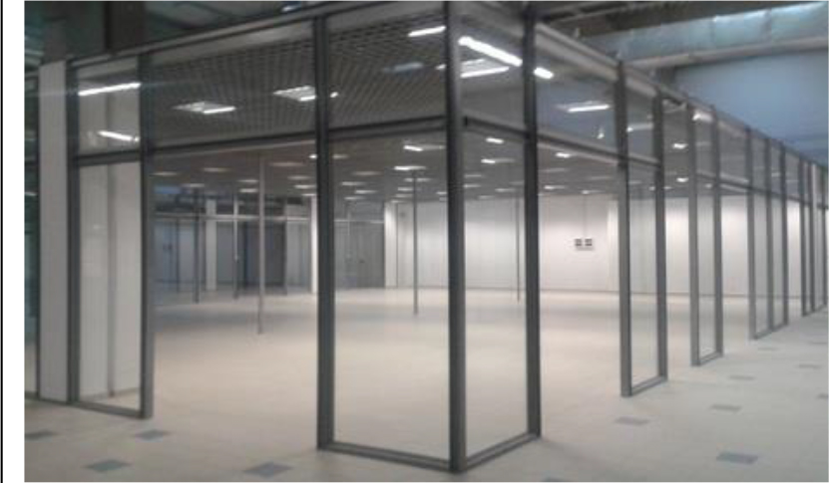 | Zabudowa:  - ściany zabudowy  - sufit podwieszany-kratownica  - wykładzina szara  - jedno gniazdko elektryczne 2kW  - lampy rastrowe
POWIERZCHNIA NIEZABUDOWANA | Powierzchnia wystawiennicza: od 100 m² | CENA: 95 PLN/1m²
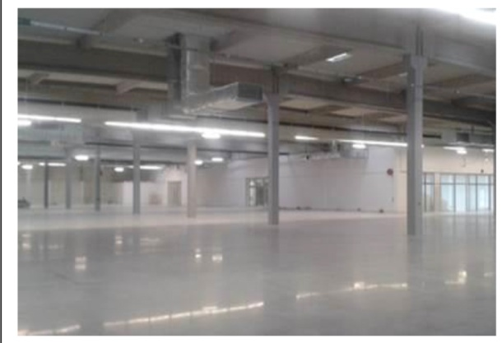 | Powierzchnia nieuzbrojona, pozbawiona zabudowy oraz dodatkowego wyposażenia.  - powierzchnia ta pozwala na aranżację stoiska dodatkowego wyposażenia  - za dodatkową opłatą powierzchnię można:  - uzbroić w podłączenie energii elektrycznej oraz meble

